软件需求规格说明书

（教室使用情况查询系统）

**1.引言**

**1.1 编写目的**

本项目旨在帮助同学们更快、更便捷的找到合适的自习室，帮助老师掌握学生到课情况。通过红外线传感器实时掌握教室内人数从而计算出空座位数量，反馈到设计好的微信小程序，这样同学们可以通过手机微信里的小程序，随时随地掌握无课教室的空座位情况，避免浪费大量时间寻找自习室。同时，也可以给老师提供到课人数的信息，减轻老师的负担，提高工作效率。还可以把学生到课情况反映给辅导员，方便辅导员管理。

**1.2.背景**

大学的校园生活是自主的，自由的，给学生提供了多元化发展的空间，留给学生的空闲时间相对较多，因此自习地点的寻找成为困扰大学生的问题之一。大多数情况学生需要花费大量时间来寻找合适的自习室，这造成了许多不必要的时间的浪费。

其次因为大学课堂人数普遍比较多，任课老师不可能每次都点名，使得一些自控力差的大学生浪费大量时间和精力在玩游戏等一些于自身发展无意义的事情上，不去上课，浪费教育资源。

导员不能及时了解学生上课情况，无法及时掌握学生近期状态。

**1.3定义**

教室使用情况查询系统

**1.4参考资料**

《计算机软件开发规范（GB8566-88）》

《计算机软件需求说明编制指南（GB9305-88）》

《软件生命周期过程（GB8586）》

1. **任务概述**

**2.1目标**

提供给学生一个查询自习室空座位的情况的平台，减少大学生因为寻找自习室而浪费的时间，拥有更多时间学习和发展自己，合理安排自己时间，提高效率。

其次自动为老师查询上课人数，减轻教师负担，降低课堂缺勤率，提高学生学习积极性。让辅导员老师第一时间了解学生情况。

**2.2用户的特点**

该项目可以通过统计每个教室的人数，使学生可以在宿舍就知道自习室的空座位情况，而不至于一层层的爬楼梯找教室，减少时间的浪费，尤其在期末考试前教室座位紧张的情况下，能更快的让学生找到自习室。

对于教师来讲，教师可以通过这个小程序来查看教室到课人数，从而避免点名查人，浪费了宝贵的课堂时间。

**2.3假定和约束**

对系统要求：用户操作界面友好，操作流程简单易学，系统运行稳定；对用户要求：基本操作即可。

作为大二学生，对于专业知识的掌握程度还不够深，还有很多需要学习。也没有正规、系统的开发项目的经验，对大数据等技术还是了解太少，需要花费大量时间去学习。项目还需要做小程序，以及对每天的课表进行了解，在进行人数统计的时候还可能需要在教室的门等地方安装一些硬件等，工作量比较大。安装硬件在经济上相较于软件来讲，成本较高。

**3.组织架构**

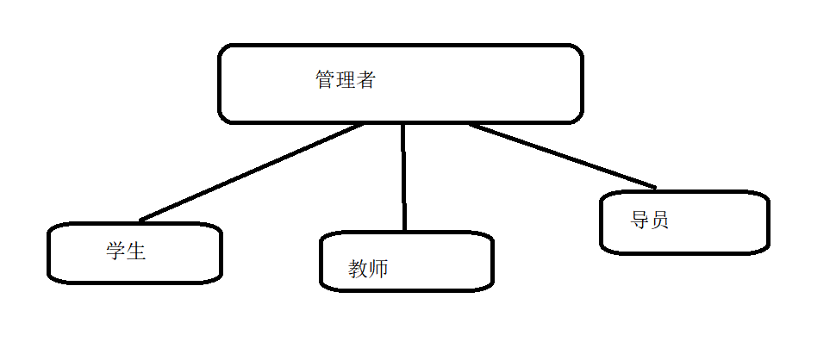

**4.用例图**

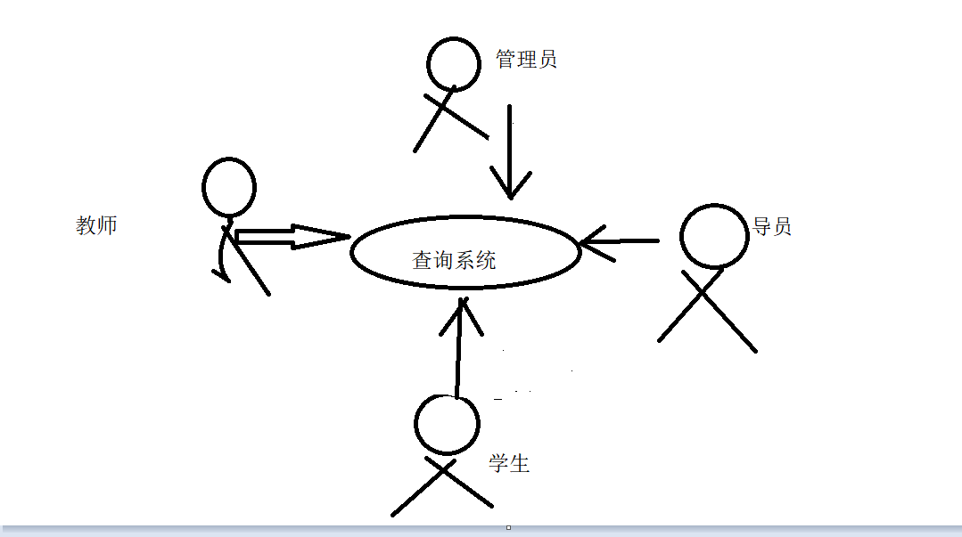

**用例名称**：学生插叙

**相关活动者**：学生、小程序

**简要说明**：

**前置条件**：学生已登录小程序。

**主事件流**：

A)

1. 学生已登录小程序，用例开始
2. 学生点击查询
3. 系统显示推荐教室
4. 用例结束
5. B）教师已登录小程序，用例开始
6. 教师点击查询
7. 系统显示教室内人数
8. 用例结束

**可选事件流**：

B1：查询教室名称：

B2：查询的教学楼名称

**后置条件**：无

# **5. 功能需求**

# **5.1系统功能设计**

同学们可以通过手机微信里的小程序，随时随地掌握无课教室的空座位情况，避免浪费大量时间寻找自习室。同时，也可以给老师提供到课人数的信息，减轻老师的负担，提高工作效率。还可以把学生到课情况反映给辅导员，方便辅导员管理。

6. 学生可以通过微信小程序，查询教室的使用情况以及人数，该程序还会为学生推荐合适的教室，方便学生寻找自习室。安排会议的班级可以通过它预约教室，同时小程序可显示出占用教室的时间段，避免了不必要的误会。教师及辅导员可以通过该程序查看该教室的人数，了解学生的到课情况。

# 7. 运行需求

## 7.1 用户界面

对话框。

## 7.2硬件接口

单片机及红外线感应器

## 7.3 软件接口

微信小程序及自动化编程

## 7.4 故障处理

正常使用时不应出错，对于用户的输入错误应给出适当的改正提示。若运行时遇到不可恢复的系统错误，也必须保证数据库完好无损。